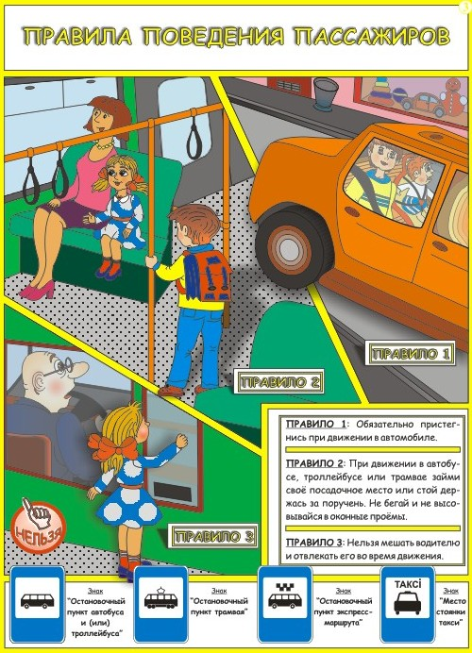

Правила поведения пассажиров
Для начала необходимо рассмотреть понятие пассажир, которое дается в действующих ПДД. Итак, пассажиром признается участник дорожного движения, который находится в автомобиле или другом транспортном средстве, либо входит или выходит из него.
Обратите внимание, что пассажиром пешеход становится не тогда, когда он целиком погрузился в автомобиль, а в тот момент когда он решил это сделать и начал движение в сторону двери машины или автобуса.
Обязанности пассажиров рассматриваются в разделе 5 правил дорожного движения. В принципе, их не много, но тем не менее далеко не каждый пассажир о них осведомлен.
Итак, пассажир обязан быть пристегнут ремнем безопасности, если автомобиль ремнями оборудован. При движении на мотоцикле пассажир обязан быть в застегнутом мотошлеме. Нарушение любого из этих правил может привести к весьма тяжелым последствиям даже при небольшом ДТП.
Еще раз подчеркиваю, что прямая обязанность пассажира - быть пристегнутым ремнем безопасности, а штраф за непристегнутый ремень накладывается не только на водителя, но и на непристегнувшегося пассажира.
Кроме того, для пассажира вводятся и несколько запретов:
1. Пассажир не должен отвлекать водителя от управления автомобилем. Далеко не каждый пассажир знает и понимает этот пункт правил. На моей памяти я не встречал ни одного пассажира, который бы всю дорогу просидел спокойно и молча. Как правило, пассажиры считают своим долгом всячески отвлекать водителя от дороги.
Замечу, что если действия пассажира отвлекут водителя и станут причиной дорожно-транспортного происшествия, то очень маловероятно, что пассажир будет нести хоть какую-то ответственность, т.к. доказать его причастность к ДТП вряд ли удастся.
Естественно, речь не идет о ситуации, когда пассажир хватается за руль и своими действиями провоцирует дорожную аварию.
2. Пассажиру запрещается открывать двери транспортного средства во время движения.
3. При поездке в кузове грузового автомобиля пассажирам запрещается стоять, а также сидеть на бортах или выше бортов.

Правила посадки и высадки пассажиров
ПДД для пассажиров предусматривают также и особые правила для посадки и высадки пассажиров из транспортных средств.
Посадка и высадка должны осуществляться со стороны тротуара или обочины дороги. Замечу, что речь не обязательно идет о правой стороне проезжей части. В случае разрешенной остановки или стоянки на левой стороне дороги пассажиры должны садиться в автомобиль только с левой стороны.
Обратите внимание, что посадка на заднее сиденье автомобиля почти всегда возможна со стороны тротуара. Однако этого же нельзя сказать о сиденье переднего пассажира. В том случае, если посадка со стороны обочины невозможна, правила разрешают входить в автомобиль со стороны проезжей части, но при этом не должны создаваться помехи для пешеходов, велосипедов, автомобилей и других участников дорожного движения.
Отмечу, что посадка и высадка пассажиров относятся к компетенции только самих пассажиров, т.е. водитель за посадку и высадку по правилам не отвечает. Тем не менее водитель грузового автомобиля перед поездкой должен проводить с пассажирами инструктаж по правилам посадки, высадки и размещения в кузове. Для легковых автомобилей и общественного транспорта подобных правил не существует, поэтому соблюдение требований ПДД остается только на совести самого пассажира.
Следует подчеркнуть, что до того момента, как пассажир начал входить в транспортное средство, он является пешеходом. То же самое касается и ситуации, когда пассажир уже вышел из транспортного средства. В данном случае человек должен руководствоваться правилами для пешеходов.

Штрафы для пассажиров
Штрафы для пассажиров подразделяются на 2 группы:
- Если пассажир нарушил правила, например, не пристегнулся ремнем безопасности, и это не создало помех другим участникам дорожного движения, то он может быть наказан либо предупреждением, либо штрафом в размере 500 рублей.
- Если же пассажир причинил неудобства другим участникам движения, например, открыл дверь автомобиля со стороны проезжей части, то наказанием для него будет штраф в размере 1 000 рублей.

